PISANKA 3D Z PAPIERU

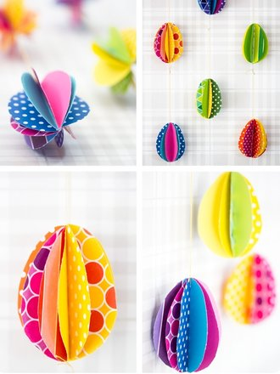 | Rzeczy, które potrzebujesz:  - kilka kartek wzorzystego i kolorowego papieru (może być tylko kolorowy)  - nożyczki  - klej  - igła i nitka

- Weź kolorową kartkę i złóż ją na pół.
- Wzdłuż zgięcia narysuj połowę owalu jajka dowolnej wielkości ( u mnie ma ono wysokość ok. 10 cm) i wytnij .
- Jedno jajko masz już gotowe.
- Powtórz kroki 1 i 2 jeszcze 5 razy na kartkach innego koloru.
- Teraz masz 6 jajek.
- Złóż każde jajko na pół i przyklej je grzbietem do siebie za pomocą kleju.
- Rozłóż jajko i powyginaj wszystkie jego warstwy w taki sposób, by utworzyły trójwymiarowy kształt pisanki.
- Możesz ułożyć je w koszyczku lub powiesić na wielkanocnym drzewku.

W analogiczny sposób wykonaj resztę pisanek. Im bardziej będą kolorowe, tym lepiej. Prawda, że w zestawie prezentują się jeszcze piękniej?

